Một số lỗi thường gặp trong Microsoft office
rong quá trình thao tác và sử dụng Word, có lẽ bạn đã gặp rất nhiều lỗi và trục trặc phát sinh. Đôi khi chỉ là những lỗi nhỏ nhưng những phiền toái đem lại thì không ít. trong bài này Taimienphi.vn sẽ tổng hợp giúp bạn lỗi trong Word và cách khắc phục. Hãy tham khảo nội dung bên dưới để biết thêm chi tiết.
* Download Word 2007
* Download Word 2010
* Download Word 2013
* Download Office 2016
* Download Word 2003
Bỏ Dấu Gạch Chân Dạng Sóng Dưới Dòng Chữ.
Nhiều khi nhập văn bản, bạn sẽ "nhức mắt" với dấu gạch chân màu đỏ nằm ngay dưới từng chữ. Bạn có thể bỏ dấu này bằng cách vào Word Options > Proffing rồi bỏ tích ở dòng Check spelling as you type rồi nhấn OK.
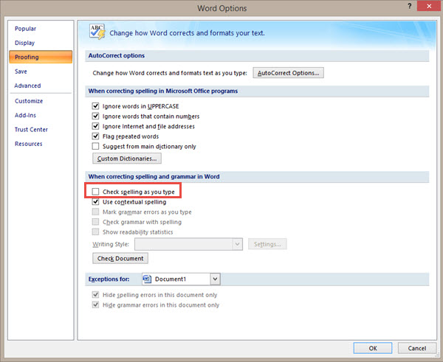
Sửa lỗi hay gặp khi soạn thảo văn bản trong Word
Hiện Tượng Cách Chữ Khi Gõ Tiếng Việt Có Dấu.
Đây là hiện tượng để lại khoảng trống giữa một chữ dù chưa hề nhấn phím cách. Để khắc phục vấn đề này này, bạn vào Word Options > Advanced rồi bỏ dấu tích Use smart cut and paste rồi nhấn OK.
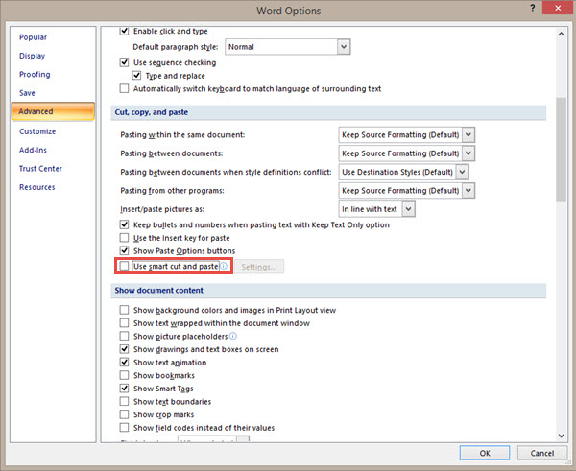
Lỗi hay gặp và cách sửa lỗi khi soạn thảo văn bản trong Word
Chữ Hoa Đầu Câu Là Nguyên Âm Có Dấu Tiếng Việt Bị Thụt Xuống.
Trước khi gõ từ có chữ hoa nguyên âm ở đầu câu, bạn vào Word Options > Proffing > AutoCorrect Options… Ở tab Autocorrect bạn bỏ tích ở dòng Correct Two Intial Capital và OK.
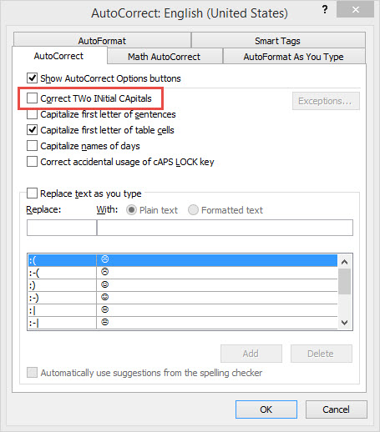
Khi Đánh Chữ I Thường Chuyển Thành Chữ I
Để sửa lỗi này ta làm bằng vào Word Options > Proffing > AutoCorrect Options… Ở tab Autocorrect hãy quan sát bảng Replay - With. Nếu nhìn thấy chữ 'i' được thay thế bằng 'l' thì chọn Delete để xóa.
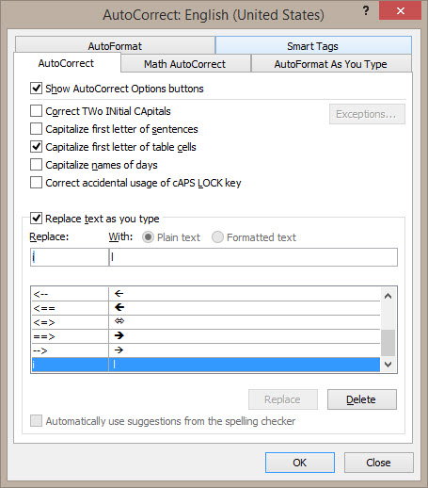
Đổi Đơn Vị Đo Lường.
Bạn muốn đổi đơn vị đo từ inch sang theo cách sử dụng truyền thống của Việt Nam là cm. Hãy truy cập vào menu Word Options > Advanced > Display, tiếp đến chọn Centimeters trong mục Measurement units. Lưu tài liệu và khởi động lại MS Word để thiết lập có hiệu lực ở lần soạn thảo tiếp theo.
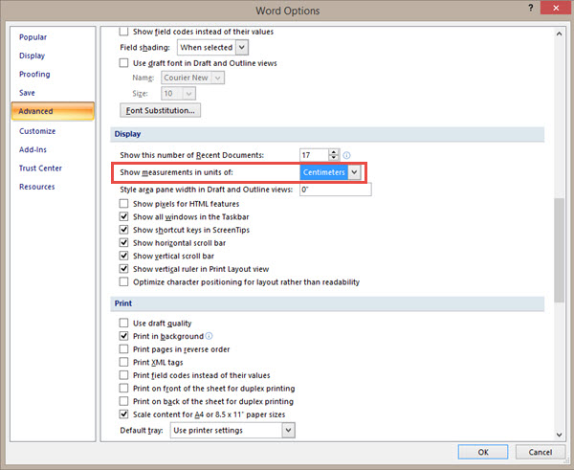
Cách không gõ được tiếng Việt .
Chọn công cụ đang dùng (Ở đây tôi dùng Unikey) -> Chọn Kiểu gõ -> Chọn Telex (Nếu chón VNI các bạn sẽ không gõ được tiếng Việt có dấu)
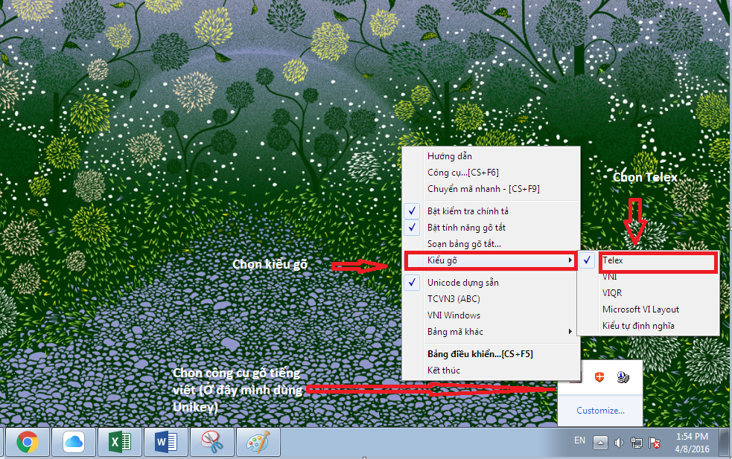
thuat.taimienphi.vn/nhung-loi-thuong-gap-trong-word-va-cach-khac-phuc-4530n.aspx
Đó là tất cả những lỗi thường gặp trong Word và cách khắc phục mà Taimienphi.vn muốn giới thiệu với bạn trong bài viết trên. Sau khi biết được nguyên nhân các lỗi, bạn chỉ cần làm theo các bước để sửa lỗi thành công. Mong rằng bài viết này sẽ giúp ích cho bạn một phần nào việc tìm lỗi và cách khắc phục lỗi trong khi sử dụng Word. Ngoài ra hãy tham khảo Fix lỗi nhảy chữtrong Microsoft Word để nâng cao kiến thức tin học của mình.

http://www.ngolongnd.net/2016/01/tong-hop-nhung-loi-thuong-gap-trong.html

